004

13 de febrero de 2020

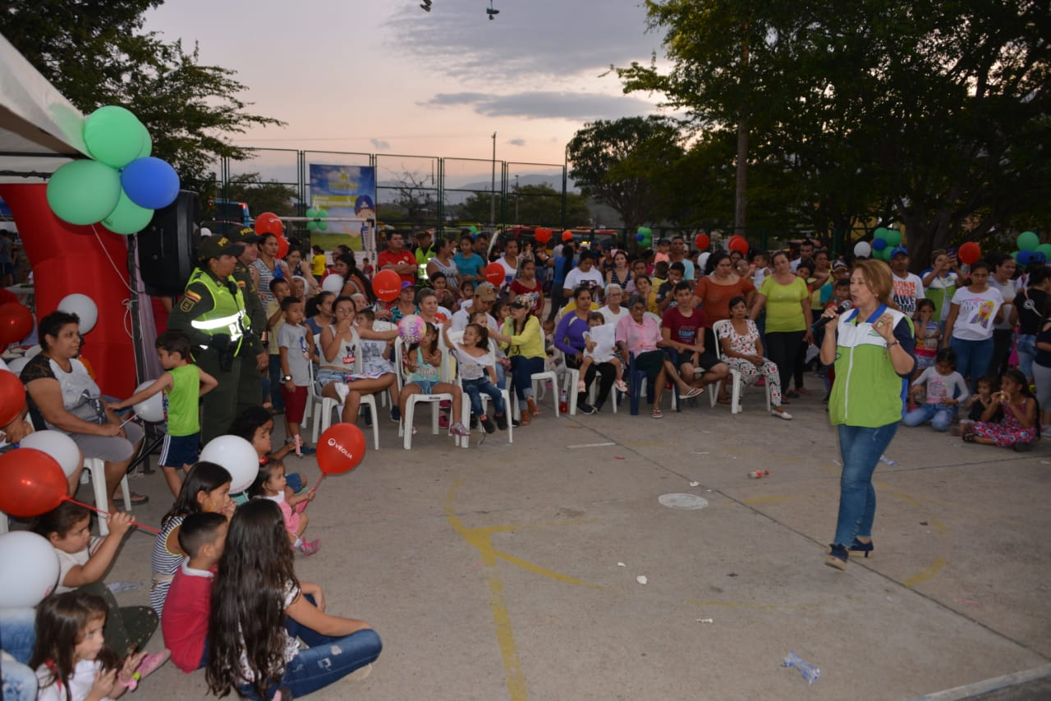
Foto /EMPAS

EMPAS COMUNITARIO SIGUE LLEGANDO A LOS BARRIOS

Empas Comunitario se sigue tomando los barrios de Bucaramanga, Girón y Floridablanca con toda su oferta institucional, jornadas de capacitación y servicio al cliente para resolver Peticiones, Quejas y Recursos, PQR´S que tengan sobre nuestro servicio.
Adicionalmente tenderemos actividades lúdicas para niños, jornadas deportivas y recreativas para adultos y adultos mayores.
La Empresa Pública de Alcantarillado de Santander, invita a todos los usuarios y suscriptores a participar de las actividades que buscan brindar un espacio cercano para despejar dudas sobre la prestación del servicio de alcantarillado y a su vez afianzar los lazos comerciales con los clientes a través de jornadas de integración familiar.

La cita este fin de semana será:
Fecha: viernes 14 de febrero de 2020
Lugar: Plazoleta Quintas de Santa Ana, Girón.
Hora: 4 de la tarde a 7 de la noche

Fecha: sábado 15 de febrero de 2020
Lugar: Cancha Altos del Progreso al lado de la Y del barrio el Kenedy, Bucaramanga.
Hora: 8 de la mañana a 12 del mediodía.

Oficina Asesora de Comunicaciones EMPAS
Correo: empascomunicaciones@gmail.com – comunicaciones@empas.gov.co
Tel: 6059370 ext 109 – 110 -171

